21. STRAMU WÜRZBURG

FESTIVAL FÜR STRASSENKÜNSTE

6. - 8. SEPTEMBER 2024

Würzburgs Innenstadt wird vom 6. - 8.9. zum Schauplatz von über 150 Auftritten von Musiker:innen, Artist:innen, Clowns und Tänzer:innen: Das StraMu findet zum 21. Mal statt.

Kultur für alle - mittendrin.

Für drei Tage ändert sich das Gesicht von Würzbugs Innenstadt:

Es sind Artist:innen und Musiker:innen aus vielen Ländern zu Gast in Würzburg und zeigen ihr Können.

Eintrittsfrei und für jede und jeden zugänglich.

Der kunterbunte wuselige Treiben schafft eine gespannte und doch entspannte Stimmung:

Plötzlich bleibt man mal stehen, hört oder schaut hin, lässt sich faszinieren und genießt einen Auftritt - und dann noch einen…

An zwanzig Plätzen finden Auftritte statt - manche ein klein wenig abseits vom Trubel, wo es ruhiger ist, oder wie seit dem ersten StraMu: Mittendrin.

Am oberen und unteren Markt. In der Fußgängerzone.

Die Veranstalter versprechen ein Programm, das in seiner Vielfalt für alle Besu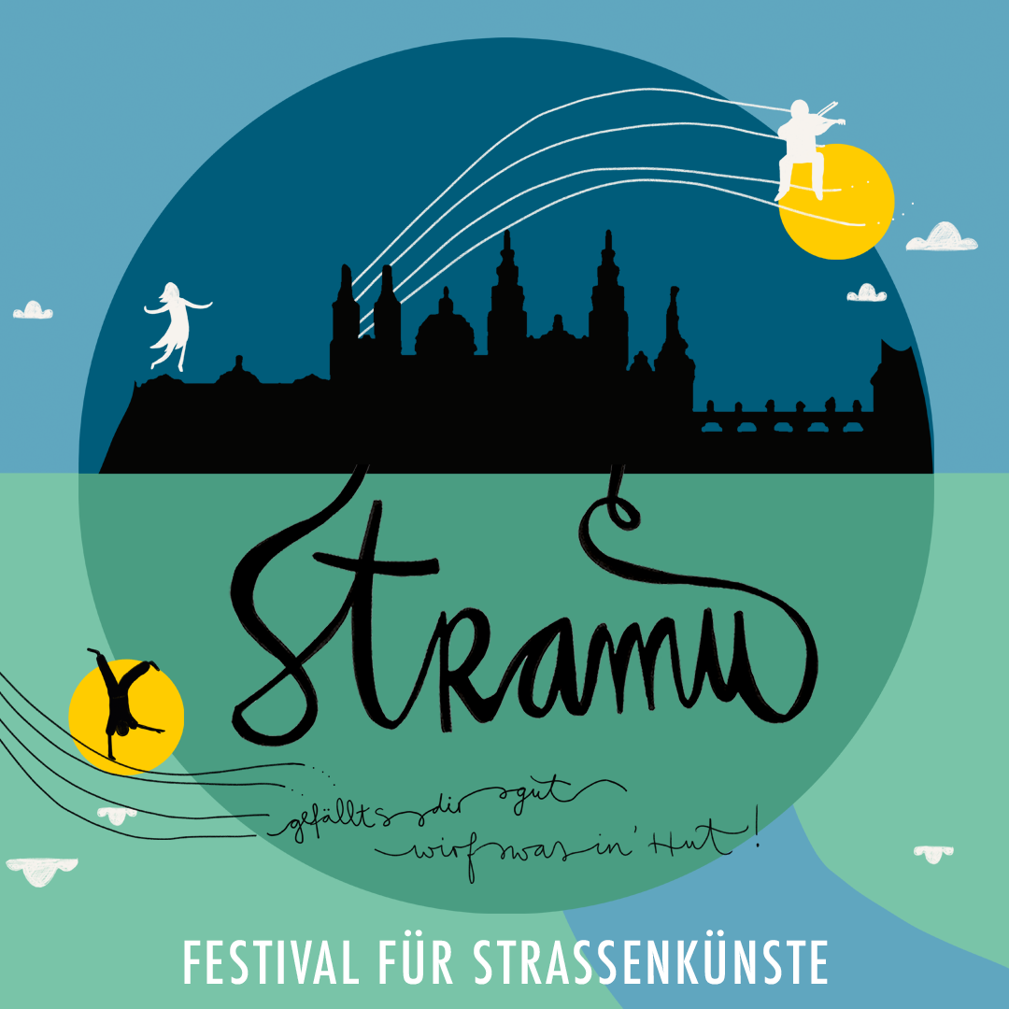cher etwas zu bieten hat: Wer es gern etwas zuhöriger mag, ist weiterhin in der Behr Halle oder den wunderschönen Innnenhöfen der Erlöserschwestern richtig. Am Kiliansplatz treten zwei Artistengruppen auf und am unteren Markt (wie an einigen weiteren Plätzen) sorgen Künstler:innen für Tanzstimmung.

Für Kinder sind meist die Artistikgruppen und Clowns geeignet.

Zwischen „ruhig und intensiv“, „bekannt & gut“ und „Tanzen, Stimmung!“ finden die Besucher, wonach ihnen gerade der Sinn steht.

Ermöglicht wird das StraMu durch die Veranstalterschaft der Stadt Würzburg und dem Hauptsponsor, der Nürnberger Sparda-Bank.

Christoph Arend, Vertriebsleiter der Sparda-Bank in Würzburg, erklärt die Hintergründe des Engagements: „Als Hauptförderer stellen wir gerne wieder den kostenlosen Besuch sicher, damit jede und jeder die einzigartige Atmosphäre der Straßenmusik genießen kann. Uns ist wichtig, dass gerade Kultur- und Musikveranstaltungen, die die Gesellschaft zusammenbringen, für alle Personen erreichbar sind.“

Neue Spielorte

Der neugestaltete Platz vorm Rathaus wird erstmals genutzt - das Programm dort wechselt sich mit dem Programm am Vierröhrenbrunnen ab. Auch der Sternplatz wird nach der Baustellenpause 2023 wieder bespielt und dann geht es über Domplatz und Plattnerstr. zum Burkadushaus und den Innenhöfen der Erlöserschwestern (der zweite Innenhof nach der Kirche ist auch neu beim StraMu).

Die Spielplätze am Kaufhof und am Dominikanerplatz werden nicht mehr genutzt.

Der Rathaushof ist wieder einer der zentralen Spielorte.

Auf leicht erhöhter Spielfläche für bessere Sicht treten hier vor allem Bands & Solisten auf und laden dazu ein, im Rathaushof ein bißchen Open Air Festival Atmosphäre zu schaffen.

Am Sonntag abend wird hier der „ZASTERKLANG-AWARD“ verliehen - in drei Kategorien:

Bester musikalischer Acts, bester nicht—musikalischer Act und bester neuer lokaler StraMu-Act.

Die drei nominierten Newcomer zeigen mit Kurzauftritten ihr Können - und dann bestimmt das Publikum den Sieger. Das Preisgeld von insgesamt 1.500,- wird von der Sparda-Bank zur Verfügung gestellt.

Das Programm/Programmänderungen

Das StraMu ist die Einladung „einfach mal neugierig rumzugucken“ oder auch gezielt Auftritte der Künstler anzuschauen. Zu entdecken gibt es viel.

Im Programm finden sich viele StraMu-Neulinge und ein paar gute alte Bekannte.

Programmänderungen und Programmergänzungen sind beim StraMu immer möglich - ein Blick auf die Webseite, die SocialMedia Kanäle oder die Nutzung der Festivalapp zeigen immer den aktuellen Stand. Die Apps sind für Android und iOS in den jeweiligen Stores kostenlos erhältlich.

StraMu Festivalshirts & Festivalbändchen

Wer das StraMu unterstützen möchte und ein kleines Andenken mitnehmen möchte, sollte an der Infobude vorbeischauen: Dort gibt es die Festivalbändchen, StraMu-Taschen und StraMu-Shirts.

Alles, was dort verkauft wird, kommt - wie auch der Kauf von Getränken - direkt dem StraMu Förderverein zur Finanzierung des Festivals zu Gute.

GEFÄLLT’S DIR GUT, WIRF WAS IN’ HUT!

Beim StraMu sammeln die Künstler nach den Aufritten mit dem Hut. Das ist deren Gage - seid großzügig, wenn ihr es könnt. Denn: Hier landet das Geld genau da, wo ihr es wollt - bei den Künstlern und nirgendwo sonst.

Das StraMu kommt für Transport, Logis und Essen der Künstler auf, kann jedoch keine Gagen bezahlen. Diese bezahlt das Publikum in Form von Hutgeld. Neben der großartigen Atmosphäre, die jedes Jahr während des StraMu herrscht, sind Begeisterungsfähigkeit und Großzügigkeit des Würzburger Publikums ein wichtiger Grund, warum die Künstler gerne immer wieder kommen.

ANSPRECHBAR

Unsere Mitarbeiter und Mitarbeiterinnen sind gut sichtbar und ganz leicht an den „Team“-Shirts in knallgelb erkennbar. Sie sind die ersten Ansprechpartner der Besucher und Besucherinnen.

INFOS

Festivalzeiten

Freitag, 06. September, 15 - 22 Uhr

Samstag, 7. September, 12 - 22 Uhr

Sonntag, 8. September, 12 - 22 Uhr

Sonntag 20.15 - 21.30 Uhr Vergabe des Förderpreises ZASTERKLANG im Rathaushof

Freiufer: Samstag und Sonntag 12 - 22 Uhr

Veranstalter: Stadt Würzburg

Projektleitung: Ralf Duggen in Zusammenarbeit mit Förderverein STRAMU e.V.

Das Festival wird ermöglicht durch:

Sparda Bank Nürnberg eG

Distelhäuser Brauerei

Stadtbau

Bezirk Unterfranken

webfactor media GmbH

MainPost

EyeSee Druck & Design

TakeNet GmbH

DB Mainfrankenbahn

Frankana Caravan & Freizeit GmbH

Printzipia

SchenkSpass Veranstaltungen

Stadtjugendring Würzburg

Würzburg macht Spass e.V.

Vogel Stiftung

hümmer kommunikation

Steinigke Showtechnik

CityBlog Würzburg

Kontakt:

Ralf Duggen

Untere Dorfstr. 1

97270 Kist

09306-98 55 748  
[team@stramu-wuerzburg.de](mailto:team@stramu-wuerzburg.de)

[www.stramu-wuerzburg.de](http://www.stramu-wuerzburg.de/)

[www.facebook.de/stramu](http://www.facebook.de/stramu)

www.instagram.com/stramu_wuerzburg/